- Cahier des charges :
Le cahier des charges est un document contractuel entre le client et les différents intervenants. Il donne les caractéristiques techniques du produit à réaliser. Dans les métiers du bâtiment, le cahier des charges est appelé : CCTP (cahier des charges technique particulier).
Exemple de CCTP :

Architecte

Propriétaire

Entreprises
CCTP

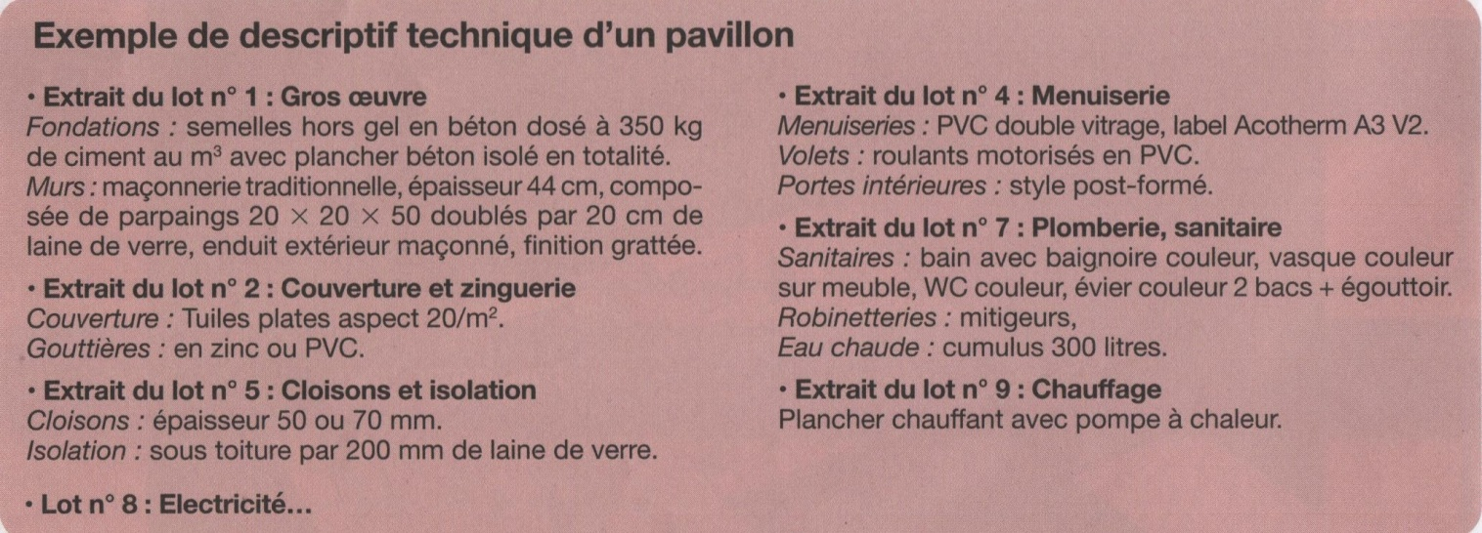
Pour réaliser l’installation électrique dans une habitation, la partie du CCTP destinée à l’électricien comporte :
- Les besoins exprimés par le client,
- Un rappel des normes et décrets applicables,
- Les différents schémas de l’installation, la liste du matériel avec le descriptif,
- Le palan de travail,
- Un ou plusieurs devis.

- Le schéma architectural :
Le schéma architectural représente le local ou l’habitation en vue de dessus en respectant ses dimensions (échelle). Il permet d’identifier l’emplacement des appareillages sur le plan en respect du cahier des charges et de représenter les liaisons entre appareils de commande et appareils commandés.

Exemple de schéma architectural :
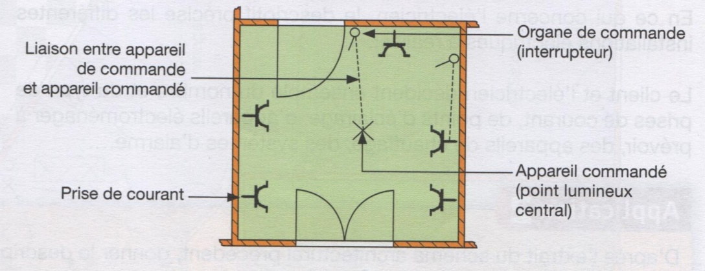
Les symboles utilisés :
Chaque élément est représenté par un symbole
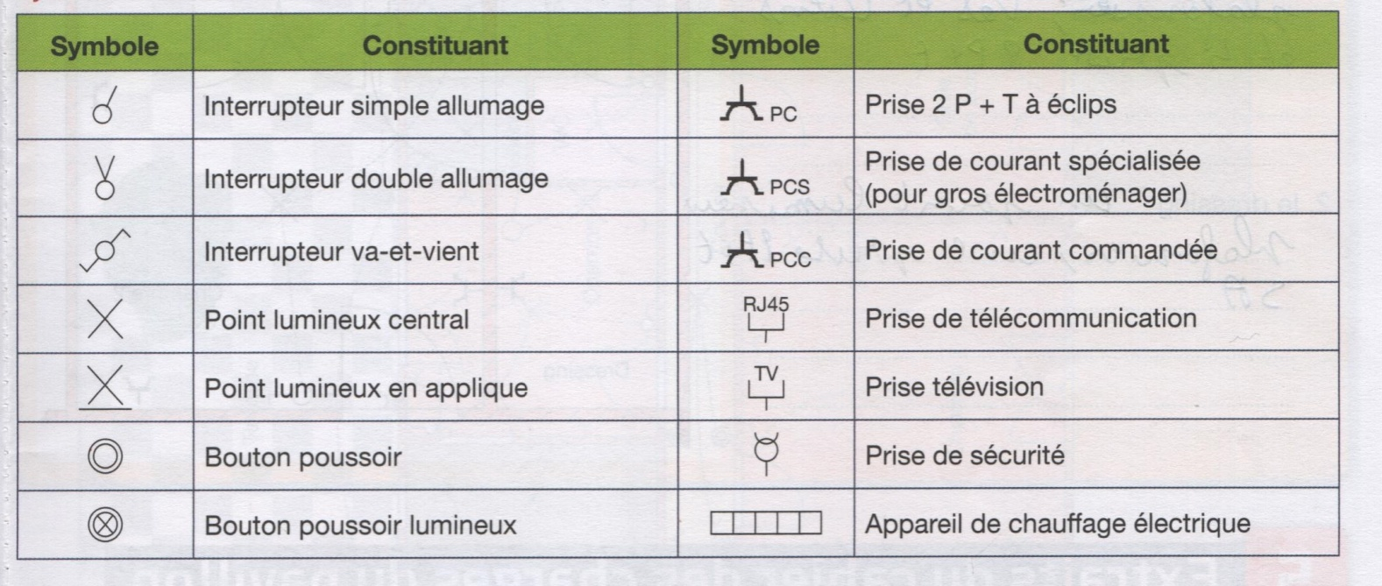
Application :
Avec le schéma architectural de la chambre 2 et du dressing, identifier le matériel utilisé :

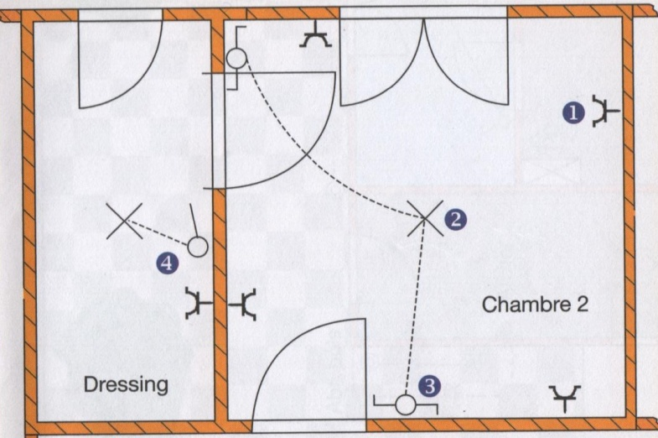

❶
❷
❸
❹

- Le schéma multifilaire :
Le schéma multifilaire permet de représenter les conducteurs tels qu’ils seront à l’intérieur des conduits. Ce schéma est très peu utilisé car il devient vite confus. Il sert pour la formation car il permet de se représenter l’installation dans l’espace.
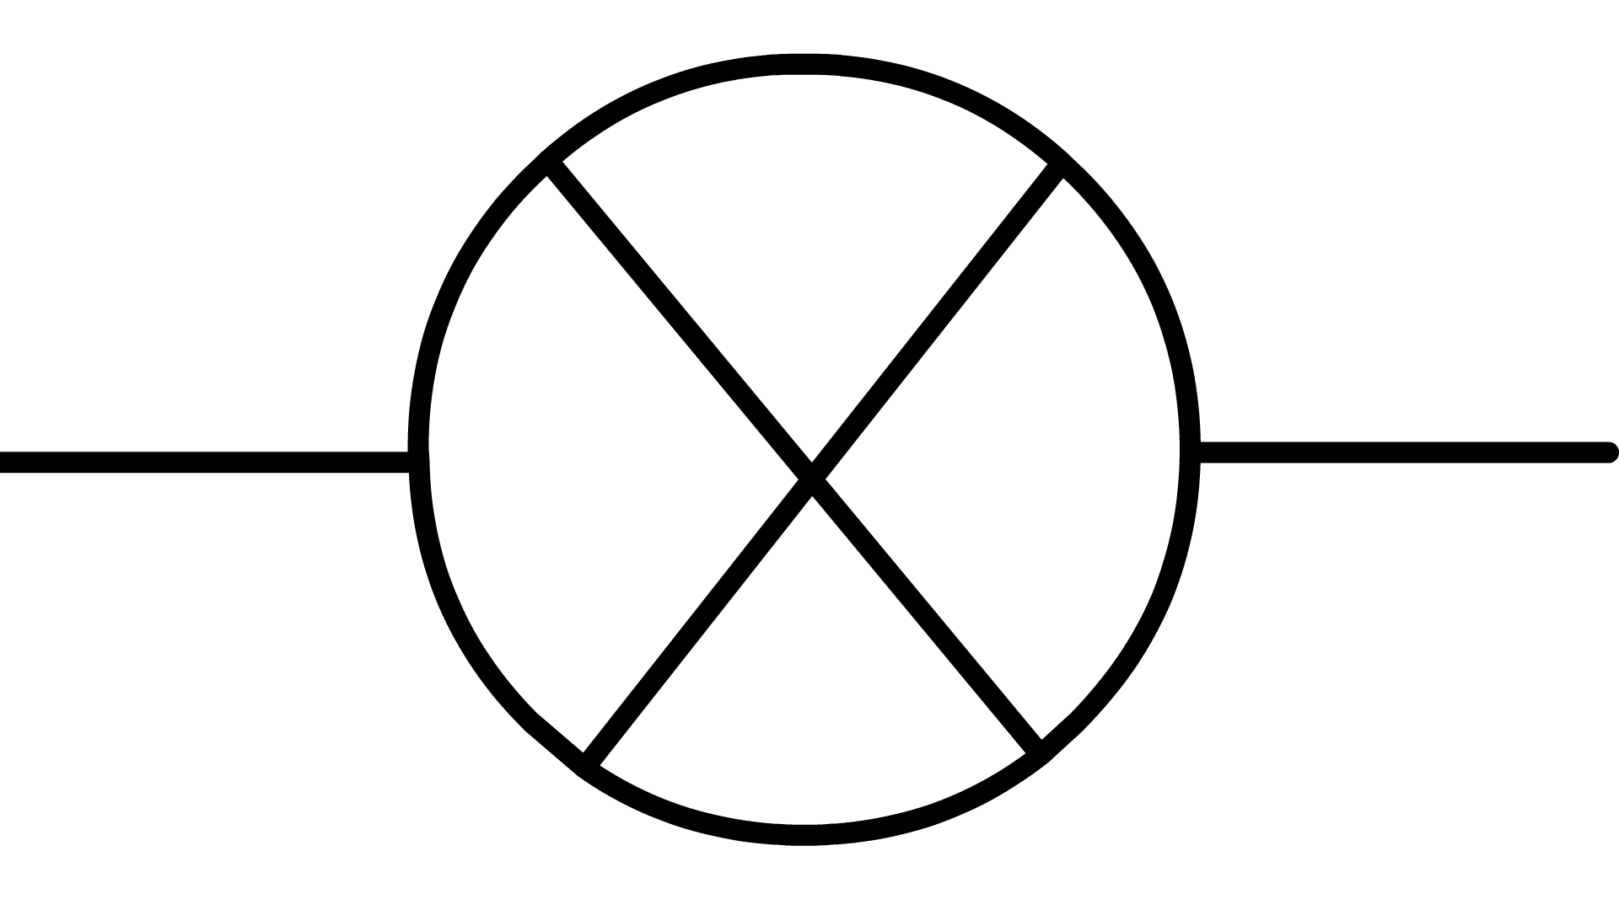
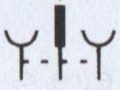
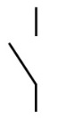

Remarque :
- La couleur vert/jaune : réservée au fil (ou conducteur) de terre.
- La couleur bleue : réservée au fil (ou conducteur) de neutre.
- La couleur rouge ou noire ou marron : fil (ou conducteur) de phase.

- Le schéma unifilaire :
Dans le schéma unifilaire, les conducteurs sont représentés par un trait oblique sur la canalisation.
- Conducteur neutre.

- Conducteur de protection

- Autres conducteurs

- Plusieurs conducteurs de même type, le chiffre indique le nombre de conducteurs identiques.
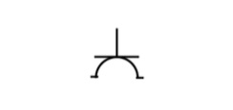


Schéma architectural de la maison :
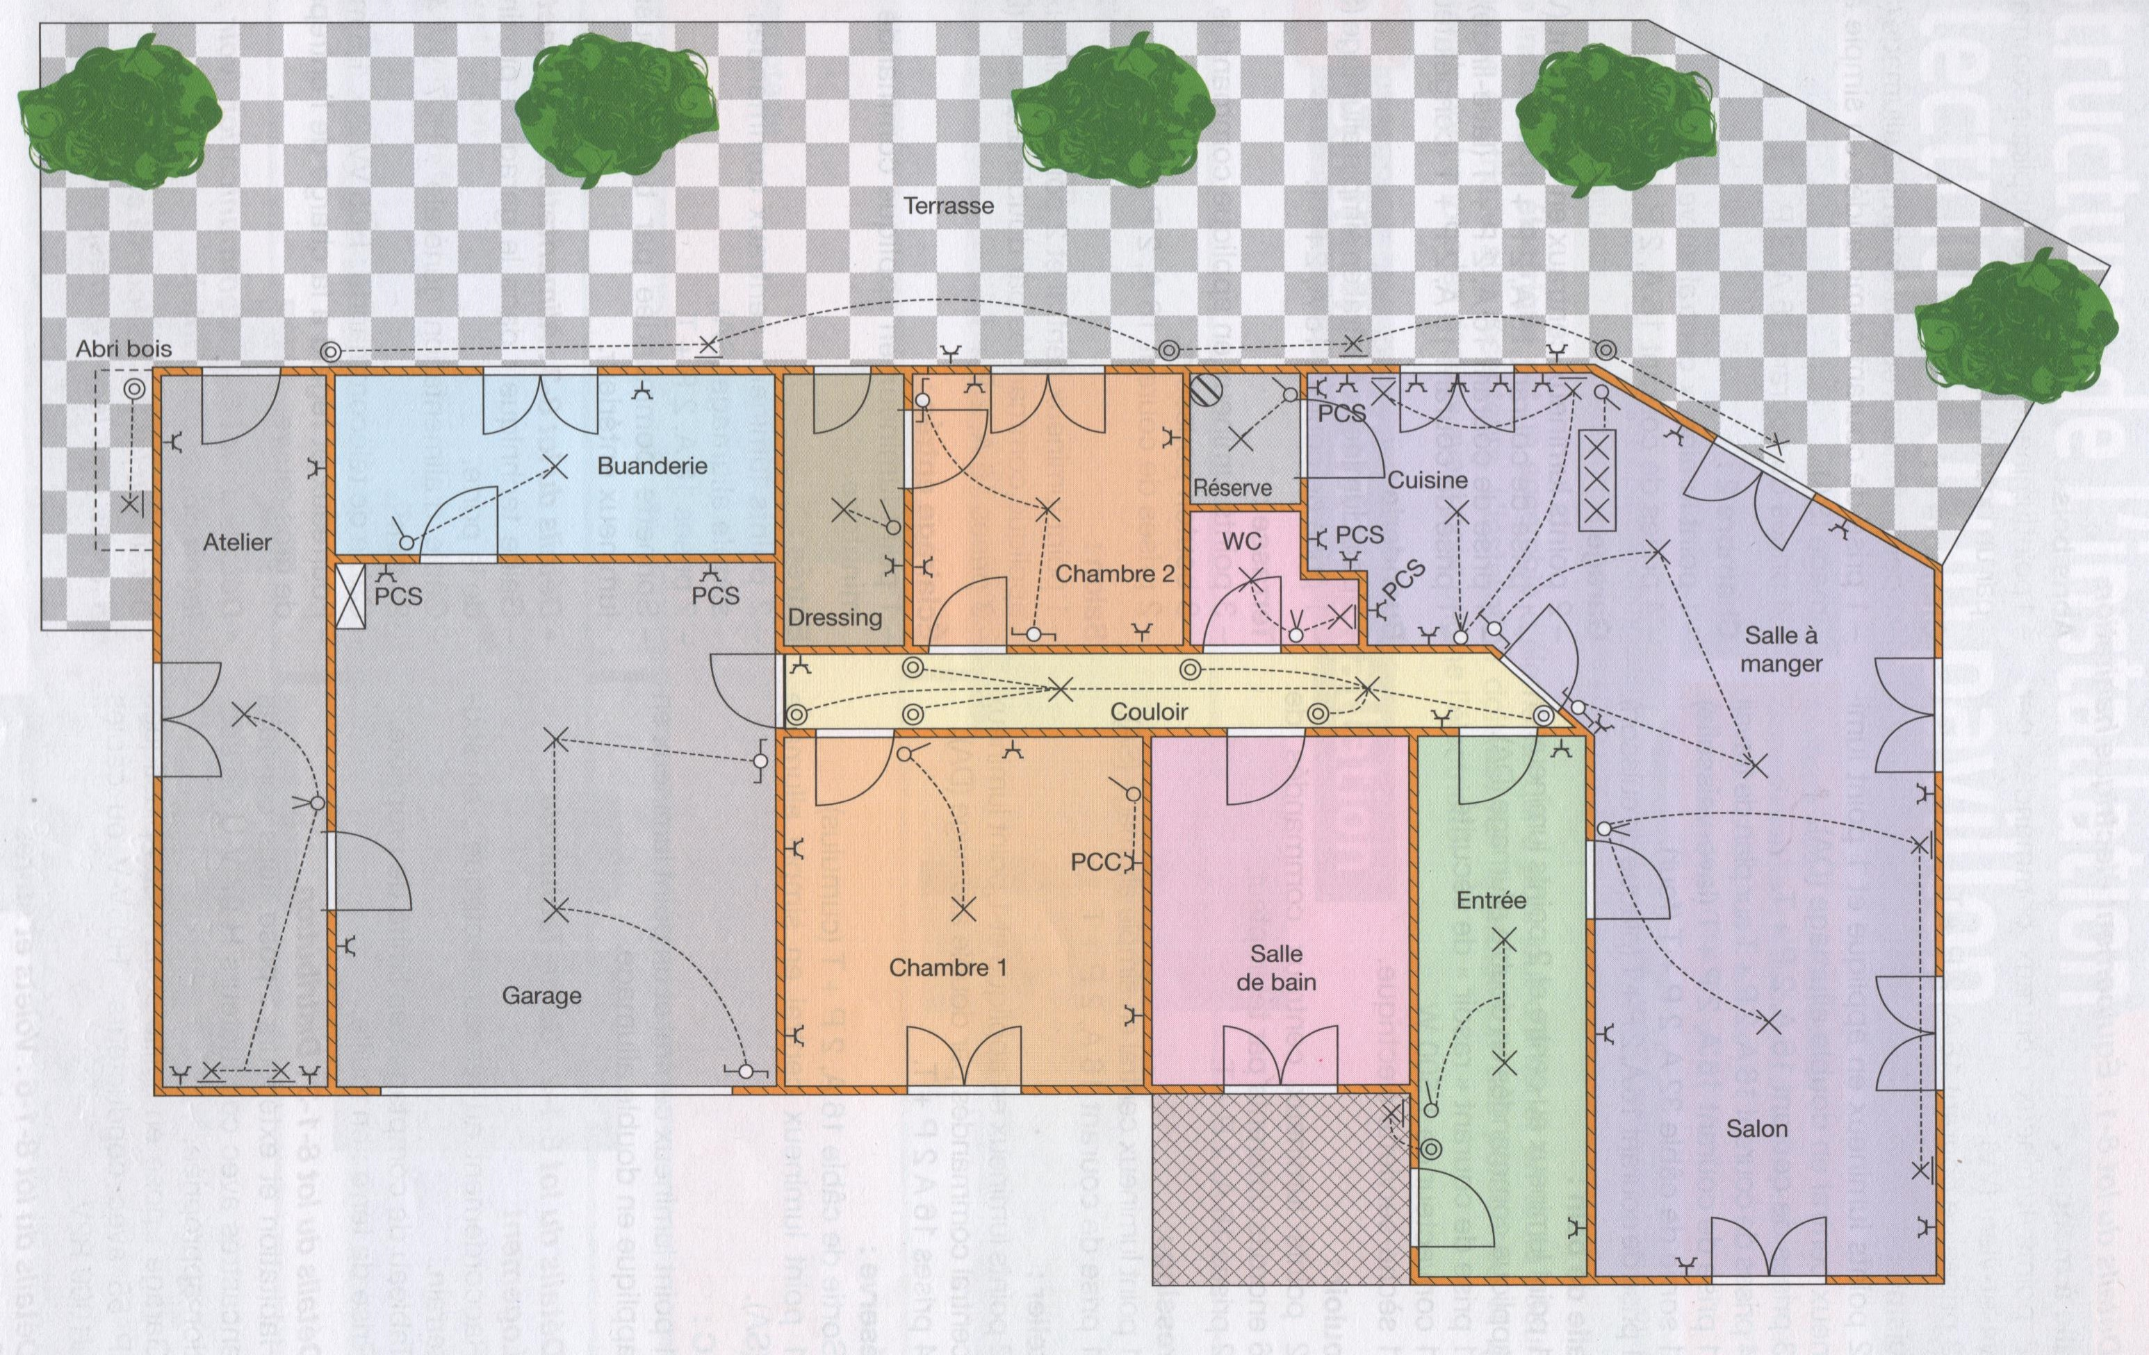

Travail à faire : Compléter le descriptif de la maison : Nom : Prénom :

Pièce : | Nombre : | Désignation :
Salon | 1 + 2 | Point lumineux central et points lumineux en applique commandés par un
 | 3 | 16 A, 2P + T
Salle à manger : | 3 | Point commandés par
 | 2 | Points lumineux centraux commandés par
 | 4
Cuisine : | 2 + 1 | points lumineux et un point lumineux commandés par un
 |  | prises de courant 16 A, 2P + T
 | 4 | prises de courant 16 A, 2P + T sur plan de travail
 |  | prise de courant 20 A, 2P + T (lave vaisselle)
 |  | prise de courant 32 A, 2P + T (plaque de cuisson)
 |  | prise de courant 20 A, 2P + T (four)
Salle de bain : | 1 + 2 | Point lumineux au centre et points lumineux en applique commandés par
 | 1
 |  | Convecteur de 1 500 W
 |  | prises de courant 16 A, 2P + T
Couloir : | 2 | commandés de 6 et un télérupteur
 |  | prises de courant 16 A, 2P + T
WC : | 1 + 1 | Point lumineux et point lumineux commandés par un
Réserve : |  | Sortie de câble 16 A, 2 P + T (cumulus)
 | 1 | Point lumineux central commandé par
Dressing : |  | Point lumineux central commandé par
 |  | prises de courant 16 A, 2P + T
Chambre 2 : | 1 | Point lumineux central commandés par
 | 4
Atelier | 2 + 1 | points lumineux en applique et un point lumineux central commandés par
 |  | prises de courant 16 A, 2P + T
Abris bois : | 1 | Point lumineux temporisé en applique commandé par un
Chambre 1 : | 1 | Point lumineux central commandé par
 | 1 | Prise de courant commandée par
 |  | prises de courant 16 A, 2P + T
Garage : |  | commandés par
 |  | prise de courant 16 A, 2P + T
 |  | prise de courant 16 A, 2P + T (lave linge)
 |  | prise de courant 16 A, 2P + T (congélateur)
Buanderie : | 1 | Point lumineux central commandé par un simple allumage (SA)
 | 1
Terrasse : | 3 | Points lumineux en applique commandés par 3 boutons poussoirs
 | 2 | prises de courant 16 A, 2P + T
Entrée : |  | Point lumineux en applique commandé par une minuterie
 | 2 | Point lumineux centraux commandés par un
 |  | prises de courant 16 A, 2P + T

